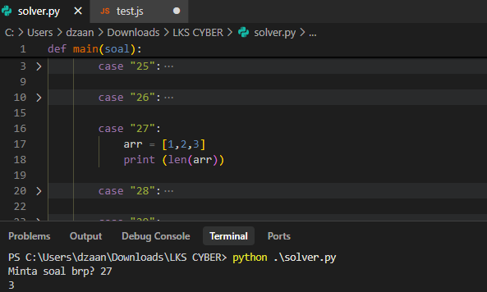

Jumlah angka yang ada di array itu ada 3 angka

